（46） インターネットを 利用する

内 容
指導
ノート
（p.235～237）
体験・行動する
イメージをつかむ
ことば・表現を知る
取り上げる生活上の行為の事例

（4602040）「インターネット検索の方法を人に尋ねて理解する」
教室活動の目標

・インターネットを通じて，必要な情報を得る
教室活動のねらい

・インターネットの操作に慣れる
・インターネットを利用する際に注意すべきことを知る
・検索エンジンを使って，必要な情報を探す

イメージ（いめーじ）をつかむ （４６）インターネットを利用する
● ウェブ ブラウザ と 検索エンジン

※1
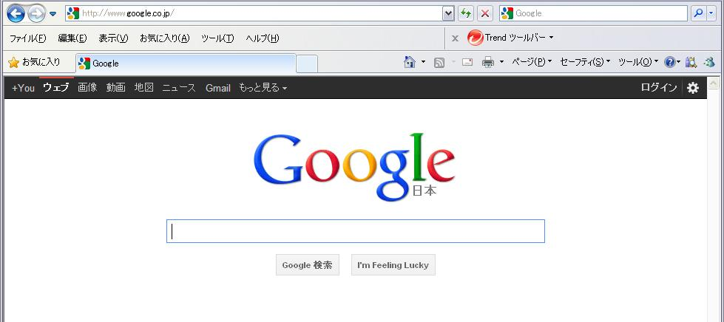

※2
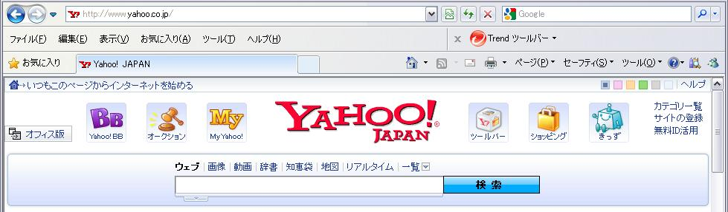

※1 http://www.google.co.jp/ ※2 http://www.yahoo.co.jp/
体験（たいけん）・行動（こうどう）する （４６）インターネットを利用する
■ 活動１－多言語の ウェブサイトを 見てみよう

（１）例１： ニュース
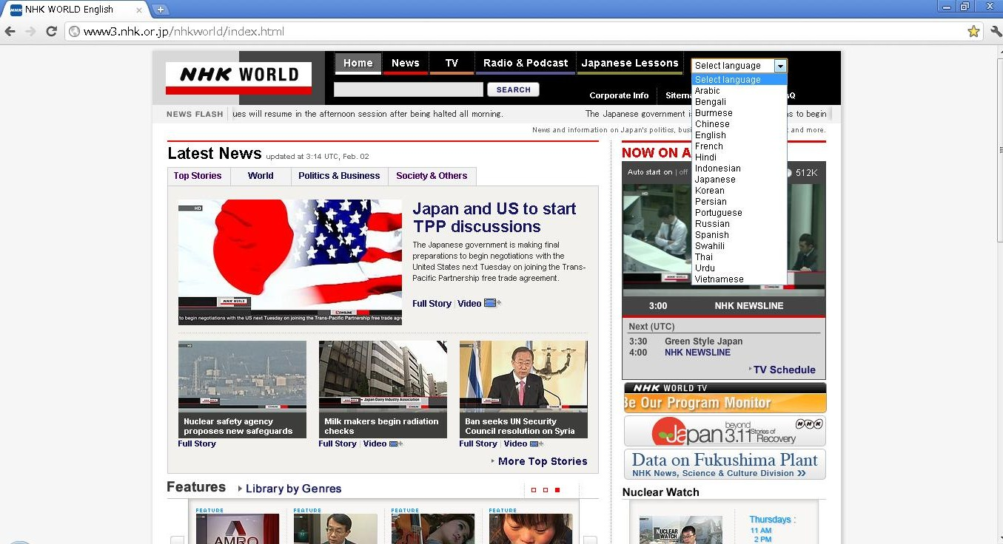

※NHK WORLD English http://www3.nhk.or.jp/nhkworld/

Select language
Arabic | Hindi | Russian
Bengali | Indonesian | Spanish
Burmese | Japanese | Swahili
Chinese | Korean | Thai
English | Persian | Urdu
French | Portuguese | Vietnamese

（２）２： 自治体ホームページ

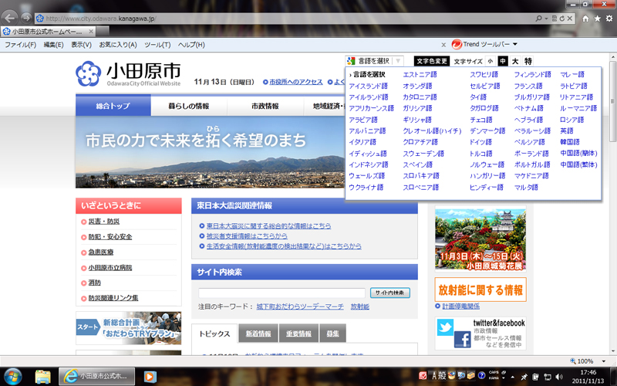

※小田原市公式ホームページ～市民の力で未来を拓く希望のまち～
http://www.city.odawara.kanagawa.jp/

›言語を選択 | エストニア語 | スワヒリ語 | フィンランド語 | マレー語
アイスランド語 | オランダ語 | セルビア語 | フランス語 | ラトビア語
アイルランド語 | カタロニア語 | タイ語 | ブルガリア語 | リトアニア語
アフリカーンス語 | ガリシア語 | タガログ語 | ベトナム語 | ルーマニア語
アラビア語 | ギリシャ語 | チェコ語 | ヘブライ語 | ロシア語
アルバニア語 | クレオール語(ハイチ) | デンマーク語 | ベラルーシ語 | 英語
イタリア語 | クロアチア語 | ドイツ語 | ペルシア語 | 韓国語
イディッシュ語 | スウェーデン語 | トルコ語 | ポーランド語 | 中国語(簡体)
インドネシア語 | スペイン語 | ノルウェー語 | ポルトガル語 | 中国語(繁体)
ウェールズ語 | スロバキア語 | ハンガリー語 | マケドニア語
ウクライナ語 | スロベニア語 | ヒンディー語 | マルタ語
体験（たいけん）・行動（こうどう）する （４６）インターネットを利用する
■ 活動２－行き方を 調べてみよう

（１）田原から NHKスタジオパークへの 行き方を 調べてみよう

○HKスタジオパーク
① 何時から 何時まで 開いていますか。

② 休みは いつですか。

③ 場料は いくらですか。

④ 最寄りは どこですか。寄り駅から どうやって 行きますか。
最寄りから どのくらい かかりますか。

（２）田原駅から 最寄りまでの 交通機関（電車）： 線検索
・ 所要時間は 何時間 何分ですか。料金は いくらですか。
どこで 何に 乗り換えますか。

A）時間が 一番 早い | B）料金が 一番 安い | C）乗りえが 一番 楽
時間 分 | 時間 分 | 時間 分
円 | 円 | 円
小田原（ ： ） | 小田原（ ： ）発 | 小田原（ ： ）
（ ： ）着 | （ ： ） | （ ： ）着

ことば・表現（ひょうげん）を知る（しる） （４６）インターネットを利用する
◆ ことば・表現－パソコンと インターネット

・マウス（まうす） | ・カーソル（かーそる）
・クリック（くりっく） | ・アイコン（あいこん）
・ダブルクリック（だぶる くりっく） | ・ウィンドウ（うぃんどう）
・右クリック（みぎ くりっく） | ・開く（ひらく）
・ドラッグ（どらっぐ） | ・閉じる（とじる）

・キーボード（きーぼーど） | ・IME（あいえむいー）
・Escキー（えすけーぷ きー） | ・言語バー（げんご ばー）
・半角/全角キー  （はんかく／ぜんかく きー） | ・入力モード（にゅうりょく もーど）
・ローマ字入力
（ろーまじ にゅうりょく）
・英数キー（えいすう きー）
・矢印キー（やじるし きー） | ・かな入力（かな にゅうりょく）
・スペースキー（すぺーす きー） | ・文字エンコーディング  （もじ えんこーでぃんぐ）
・Enterキー（えんたー きー）
・BackSpaceキー  （ばっく すぺーす きー） | ・文字コード（もじ こーど）
 | ・文字セット（もじ せっと）
・Deleteキー（でりーと きー） | ・文字化け（もじばけ）
・Shiftキー（しふと きー）

・インターネット（いんたーねっと）
・サイト（さいと）／ウェブサイト（うぇぶ さいと）
・ウェブページ（うぇぶ ぺーじ）／ホームページ（ほーむ ぺーじ）
・トップページ（とっぷ ぺーじ）
・ポータルサイト（ぽーたる さいと）
・検索エンジン（けんさく えんじん）／サーチエンジン（さーち えんじん）

・ウェブブラウザ（うぇぶ ぶらうざ）
・URL（ゆーあーるえる）／ホームページアドレス（ほーむぺーじ あどれす）
・アドレスバー（あどれす ばー）
・メニューバー（めにゅー ばー）
・お気に入り（おきにいり）／ブックマーク（ぶっく まーく）
・タブ（たぶ）
・ウェブメール（うぇぶ めーる） | ・アクセス（あくせす）
・オンラインゲーム  （おんらいん げーむ） | ・リンク（りんく）
 | ・ログアウト（ろぐ あうと）
・オンラインショッピング  （おんらいん しょっぴんぐ） | ・ログイン（ろぐ いん）
・チャット（ちゃっと） | ・GIF（じふ）
・ブログ（ぶろぐ） | ・JPEG（じぇいぺぐ）
・画像（がぞう） | ・MP3（えむぴーすりー）
・動画（どうが） | ・PDF（ぴーでぃーえふ）

・ウイルス（ういるす） | ・キャンセル（きゃんせる）
・ソフトウェア（そふとうぇあ）  ／ソフト（そふと） | ・コピー（こぴー）
・コピー＆ペースト
（こぴー あんど ぺーすと）
・セキュリティーソフト
（せきゅりてぃー そふと）
 | ・印刷（いんさつ）
・フリーソフト（ふりー そふと） | ・決定（けってい）
・メールソフト（めーる そふと） | ・検索（けんさく）
・ワープロソフト（わーぷろ そふと） | ・更新（こうしん）
・修正プログラム  （しゅうせい ぷろぐらむ） | ・削除（さくじょ）
 | ・作成（さくせい）
・アップデート（あっぷでーと） | ・実行（じっこう）
・インストール（いんすとーる） | ・終了（しゅうりょう）
・ダウンロード（だうんろーど） | ・接続（せつぞく）
・サイズ（さいず） | ・選択（せんたく）
・バージョン（ばーじょん） | ・挿入（そうにゅう）
・ファイル（ふぁいる） | ・登録（とうろく）
・フォルダ（ふぉるだ） | ・入力（にゅうりょく）
 | ・変換（へんかん）
 | ・保存（ほぞん）

指導ノート

取り上げる生活上の行為の事例
（4602040）「インターネット検索の方法を人に尋ねて理解する」

教室活動の目標
－インターネットを通じて，必要な情報を得る

教室活動のねらい
－インターネットの操作に慣れる
－インターネットを利用する際に注意すべきことを知る
－検索エンジンを使って，必要な情報を探す

・ インターネットは，現代では欠かせない情報媒体になりつつありますが，使いこなしている人とそうでない人の格差は開く一方かもしれません。学習者の中にも，母語なら使えるけど日本語ではまだという人もいるでしょうし，母語でも日本語でも難しいという人もいるでしょう。インターネットはおろか，パソコンにすら触ったことがない学習者もいるのではないでしょうか。パソコンに触ったことのない学習者なら，まずはパソコンの電源の投入／切断（ON／OFF）やマウスの操作から始まり，日本語（あるいは母語）でのキーボード入力方法を知る必要があります。その上で，インターネットの使い方を学ぶことになるはずです。
このように学習者の状況は千差万別です。この教材例では基本的なパソコン操作ができる段階の学習者を想定していますが，利用経験や生活上のニーズなどに応じて，ステップを考えながら教室活動を進めていきたいところです。
イメージをつかむ

●イラスト・写真シート
・ウェブブラウザと検索エンジン（p.228）

・ 最初にイラスト・写真シート「ウェブブラウザと検索エンジン」（p.228）を学習者と一緒に見ながら，日本語または学習者の母語などで，以下のようなやり取りをしてみましょう。

＜やり取りの例＞
「これは何ですか。ウェブブラウザのアイコンと，検索エンジンのトップページで
すね。みなさんは，インターネットをよく使いますか（使ったことがありますか）。ど
んなときに，どんな目的で使いますか。日本語のウェブサイトも利用しますか。」

・ このようなやり取りを通じて，学習者のインターネット習熟度（あるいはパソコンスキル）が見えてくるでしょう。指導者が今後の活動展開を考えていく上で，きっと役に立つはずです。

体験・行動する

■活動シート
・活動１－多言語のウェブサイトを見てみよう（p.229～230）

・ 「活動１」（p.229～230）は，母語などでの利用を含めてインターネットそのものにあまりなじみのない学習者を対象とした教室活動です。例１ではニュースを，例２では自治体ホームページを，それぞれ多言語ウェブサイトの例として取り上げています。インターネットではどんなことができるかというイメージをつかんで今後の学習の動機づけを図るとともに，ウェブブラウザの基本的な使い方を身に付けることが主なねらいです。

・ ただし，例２のように機械翻訳にリンクしているサイトの場合，自動的に生成される訳文は必ずしも完璧でないことに留意する必要があります。インターネット上の情報を鵜呑みにしないなど，メディアリテラシーの涵養にも配慮しましょう。

体験・行動する
■活動シート
・活動２－行き方を調べてみよう（p. 231～232）

・ 「活動２ 行き方を調べてみよう」（p.231～232）は，実際の生活場面にも応用可能な，より実践的な利用練習です。ここでは小田原からNHKスタジオパークまでの行き方を調べるということを例題として掲げていますが，交通機関を利用してどこかに出かける教室活動がある場合など，そうした事前準備の一環としてインターネット検索を利用すれば，学習者の意欲向上にもつながるものと思われます。検索課題として，より現実味のある事例で試してみることをお勧めします。

・ 目的地があらかじめ決まっている場合の課題設定はさほど難しくないはずですが，目的地が決まっていない場合は課題の自由度が高くなり，その分情報量も増大してプロセスが複雑になるでしょう。インターネットにも日本語にもかなり習熟していないと，学習者は何を調べていいか分からなくなってしまう恐れもあります。学習者のスキルに応じた課題の設定に際しては，何を調べる課題なのかという目標を明確化することが重要です。

・ 路線検索／乗換案内にはさまざまなサイトがあります。一概にどれがいいということもありませんので，前もって指導者の側でいろいろと比べてみてください。なお，インターネットに慣れ親しんでいる学習者なら，さまざまな路線検索サイトで試した結果を見比べて，それらの良し悪しを判断することも可能かもしれません。

ことば・表現を知る

◆ことば・表現シート
・ことば・表現－パソコンとインターネットに関連することば（p. 233～234）

・ 「ことば・表現－パソコンとインターネットに関連することば」（p.233～234）は，インターネット検索やその前提となるパソコンの基本操作に関わる単語を並べてあります。学習者のパソコンスキルに応じて適宜確認してください。

